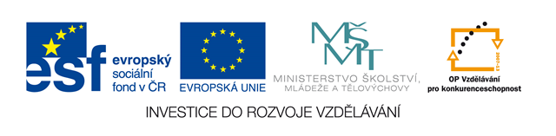

- Doplň do mapy České republiky města :

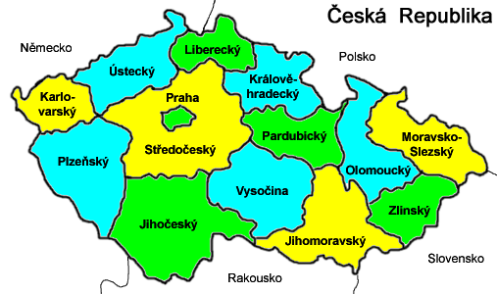
České Budějovice
Hradec Králové

Brno
Plzeň
Praha
Zlín
Ostrava
Olomouc

- Doplň do mapy sousední státy :

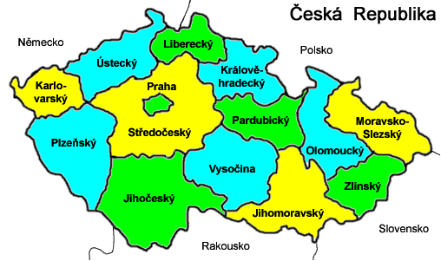
Rakousko

Německo
Polsko
Slovensko

Zdroj: http://cs.wikipedia.org/wiki/Soubor:Czechy_Kraje.png

